Podľa polohy slnka
Ak sa na Slovensku pozrieme na Slnko približne o 7. hodine ráno, budeme sa pozerať na východ.
O 13. hodine je Slnko na juhu a o 19. hodine na západe.
Podľa Slnka a hodiniek.
Presnejšie sa dajú určiť svetové strany pomocou Slnka a hodiniek.
- Hodinovú - malú ručičku presne idúcich hodiniek si nastavíme na Slnko.
- Medzi číslom 12 a malou ručičkou máme uhol, ktorý rozdelíme na polovicu.
- Poliaca čiara nám ukazuje JUH.
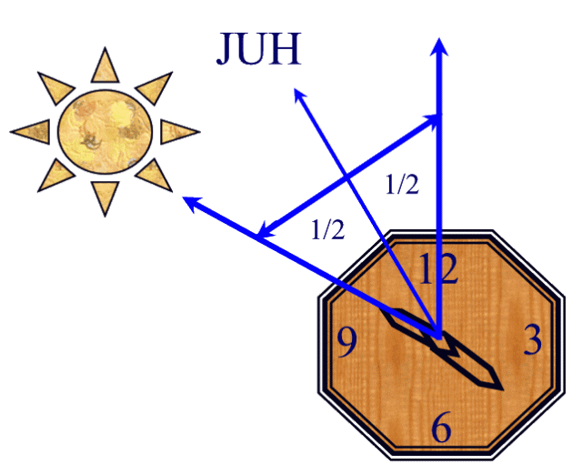
Svetové strany môžeme určiť aj pomocou rôznych úkazov a javov v prírode. Nie sú však spoľahlivé a presné.
- Svetové strany sa dajú určiť pomocou mraveniska. Mravenisko býva na severnej strane chránené stromom, koreňom a podobne. Na južnej strane má kopa miernejší sklon ako na severe.
- Letokruhy stromov sú na severnej strane hustejšie.
- Lišajník pokrýva veľké kamene, skaly a kmene stromov na severozápadnej strane.
- Strechy starých horských domov sú na severozápadnej strane až po zem, alebo sú celé časti stien chránené pred chladom zateplením.
- Sneh sa rýchlejšie roztopí na južných stráňach. Na severných sa drží dlhšie.
- Vinice sa vysádzali hlavne na južných svahoch.
- Staré židovské hroby sú otočené hlavou na západ.
Kôra briez a borovíc býva na severnej strane hrubšia a tmavšia.

Ak sa neviete narýchlo zorientovať v centre niektorého mesta, pomôže Vám kostol. Ako?
Oltáre kostolov smerujú väčšinou na východ.

Pomocou Polárky
V noci sa dá určiť zemepisný sever pomocou hviezdy - Polárky, ktorá je stále v smere na sever. Polárka je v súhvezdí Malého voza.
Nájdite súhvezdie Veľkého voza, ktoré je veľmi dobre viditeľné. Skladá sa zo siedmich jasných, široko rozložených hviezd. Preložte myslenú priamku, prechádzajúcu dvoma krajnými hviezdami Veľkého voza a v päťnásobnej vzdialenosti rozstupu týchto hviezd nájdete Polárku. Tá vám ukáže sever. Preto sa nazýva aj Severka.

